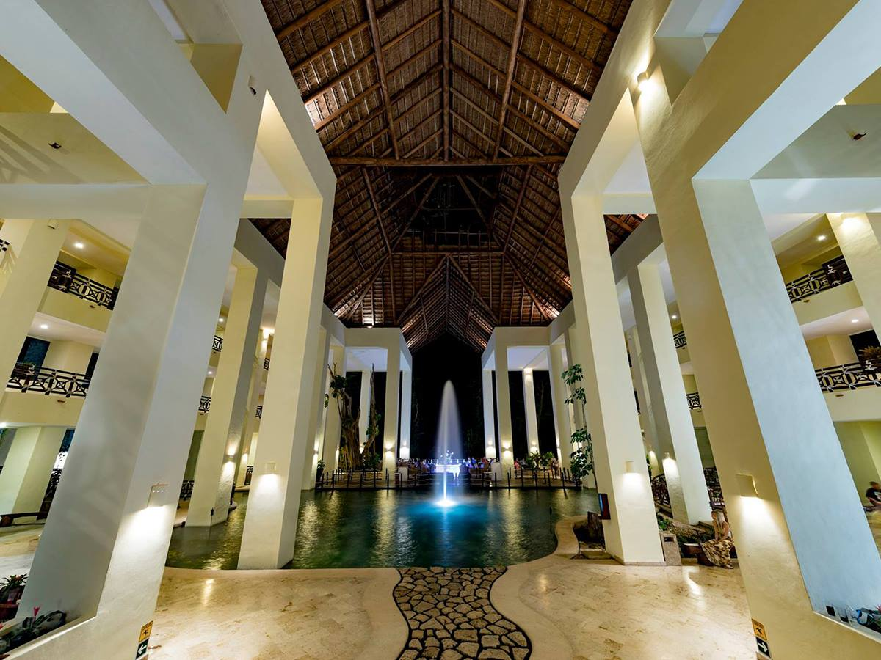
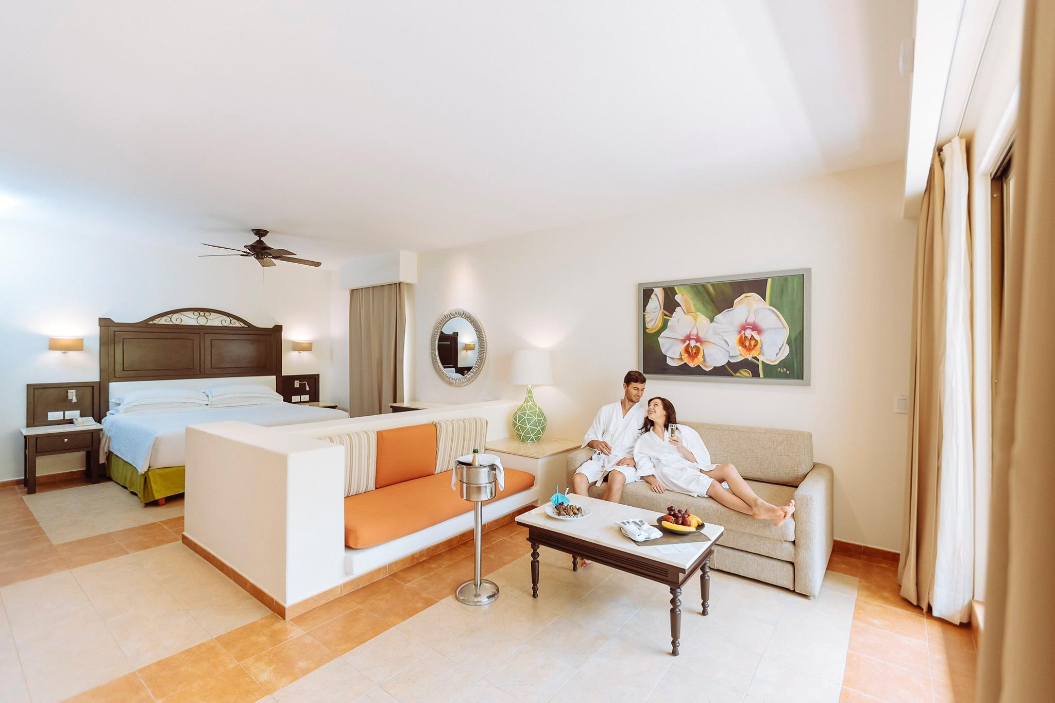
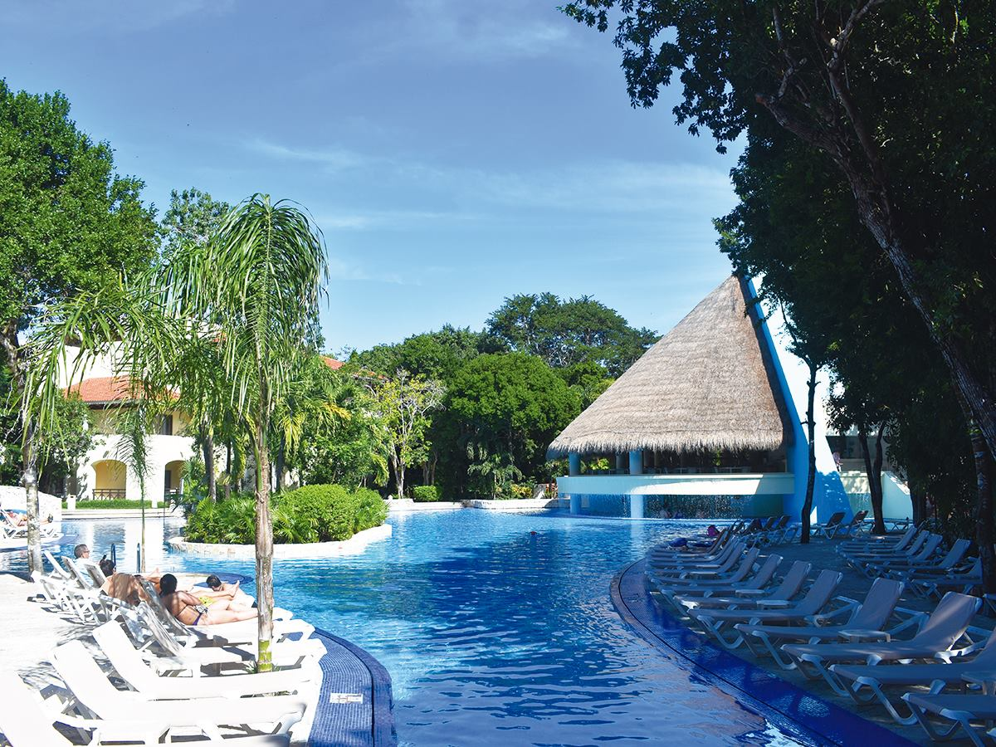

Occidental at Xcaret Destination 5*
- All inclusive

Riviera Maya - Mexic

(de la 1070€ / persoana / sejur 7 nopti / loc in camera dubla standard, transfer, avion din Madrid)*

Destinatie
Mexicul este renumit pentru plajele sale fantastice, dar si pentru ruinele si piramidele aztece si mayase. Mexicul ocupa locul 10 mondial in topul destinatiilor turistice.
Localizare
Hotelul este amplasat langa spectaculoasa minune naturala - Parcul Eco-arheologic Xcaret, chiar in inima orasului Riviera Maya.
Facilitati hotel
Hotelul dispune de 11 restaurante, 9 baruri si un club, 5 piscine, centru de fitness, 2 terenuri de tenis, mini golf, tir cu arcul si Kids Club. Cu taxa: babysitter, serviciu medical 24 de ore, centru de scufundari, Internet, servicii spa si zona de plaja.
Gastronomie
Hotelul pune la dispozitia oaspetilor sai 2 restaurante tip bufet (1 la clubul de plaja) si 6 restaurante de specialitati a la carte (mancaruri la gratar, mediteraneano-italiana, mexicana-gourmet, peste si fructe de mare, orientale si exclusive pentru Royal Level) 2 snackbaruri de noapte (pizzerie si taquería) si 10 baruri (inclusiv barul de sport, snack-bar si club de noapte).
Sport si relaxare
Pe langa cele 5 piscine, centru de fitness, centru spa, teren de tenis, mini golf si tir cu arcul, hotelul ofera lectii de scuba-diving, echpament de snorkeling si activitati in aer liber.
Camere
Are 764 camere cu mai multe tipuri de cazare:
Deluxe: distribuit in intreaga proprietate, inconjurat de gradini, piscine si resturi arheologice sau in zona principala, langa diferite restaurante, baruri, centre comerciale si zone de divertisment. Acestea au aer conditionat, baie cu dus si uscator de par, telefon, TV prin satelit, conexiune la internet Wi-Fi (cu taxa), minibar (cu inlocuire la fiecare doua zile), filtru de cafea, fier de calcat, Seif (gratuit) si balcon sau terasa. Capacitate maxima: 3 adulti si 1 adulti si un copil.
Concierge Deluxe: acestea au facilitatile celor anterioare plus halat de baie, papuci si facilitati superioare in baie. Acestea includ, de asemenea, urmatoarele avantaje: serviciu exclusiv de concierge, placa de fructe si sticla de vin de casa la sosire. Capacitate maxima: 3 adulti si 1 copil.
Junior Suite Concierge: cu aceleasi facilitati ca si cele anterioare plus o camera de zi. Capacitate maxima: 3 adulti.
Cupluri in luna de miere: Pentru sejururi minime de 3 nopti consecutive, primiti (la sosire) cadou un cos de fructe si o sticla de rom in camera.
Calendarul plecarilor:
Plecare
Luna | Februarie - Mai | Iunie – Septembrie | Octombrie
Ziua | luni, vineri | luni, marti, joi, vineri, sambata | luni, vineri, duminica

Servicii incluse:
Bilet avion Madrid – Cancun si retur
Taxe de aeroport
Transfer aeroport – hotel – aeroport
7 nopti cazare regim de masa conform hotelului
Asigurare medicala pe teritoriul Mexic

Servicii neincluse:
Bilet de avion Romania – Madrid si retur
Taxe guvernamentale se achita pe aeroport in Mexic (70 euro/ pers la iesirea din tara)
Taxa hoteliera 2 euro/pers/zi, recomandat 1 noapte de cazare la dus
Alte servicii decat cele specificate ;

Note:
Oferta este valabila in limita locurilor disponibile din momentul rezervarii ferme.
Fotografiile din cadrul ofertei au character informativ.

